В период с 03.06.2019г. по 17.06.2019г. на территории Подмосковья проводится межведомственное профилактическое мероприятие «Семья».
Цели мероприятия:
- Выявление семей и несовершеннолетних, находящихся в социально опасном положении, а также принятие мер по защите и восстановлению прав детей.
- Организация посещения семей, находящихся в социально опасном положении, в отношении которых организовано проведение профилактической работы, в целях проверки исполнения родительских обязанностей.
- Предупреждение противоправных деяний несовершеннолетних и в отношении их, в том числе законными представителями.
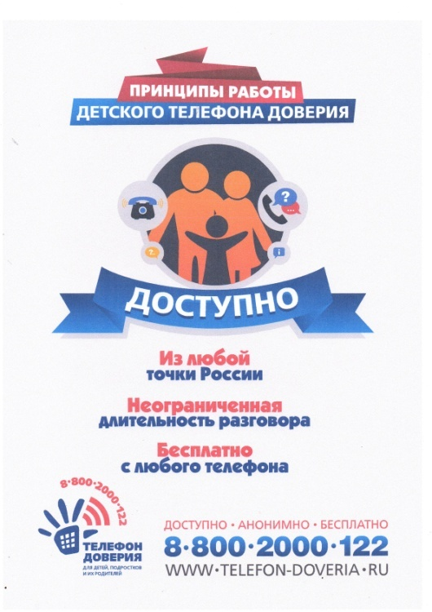

Только осознанно подходя к вопросу семьи и родительства, мы сможем вырастить детей счастливыми, здоровыми и воспитанными!!!

